1. Hadoop – hdfs模型

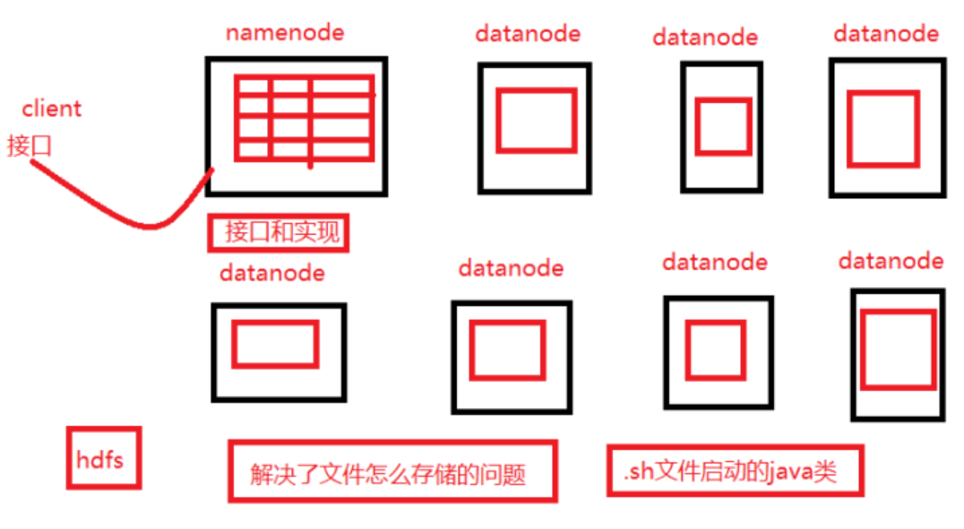

namenode实现的接口



ClientProtocol 是NameNode用来和DFS user建立通信的接口实现



DatanodeProtocol 是 NameNode和Datanode建立通信的接口实现

同理在Datanode类中有一个属性是DatanodeProtocol类型

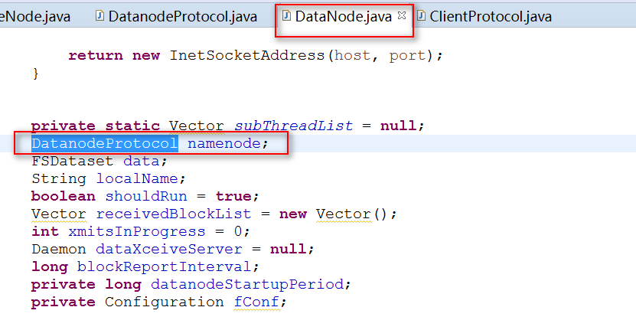

Datanode实现的接口：



在run方法中，启动一个监听服务，监听

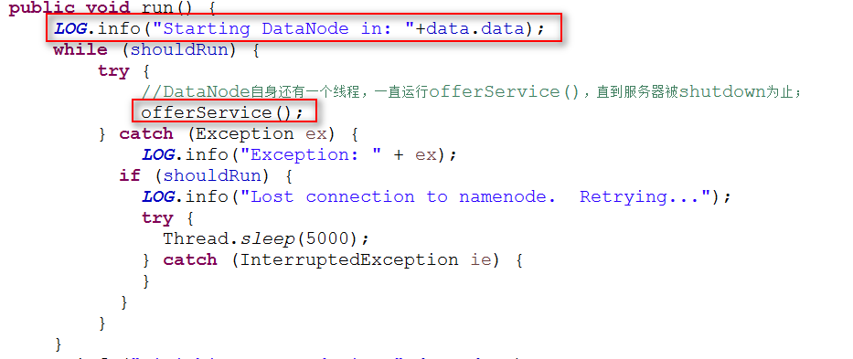

在offerservice中和namenode保持心跳，告诉namenode自己还活着，如果有接收到数据，就向namenode发送这些数据块的ID

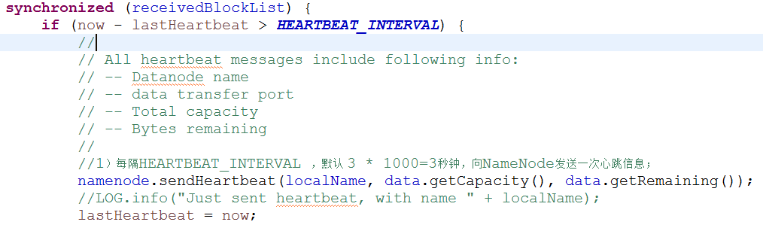

1. Map-Reduce模型

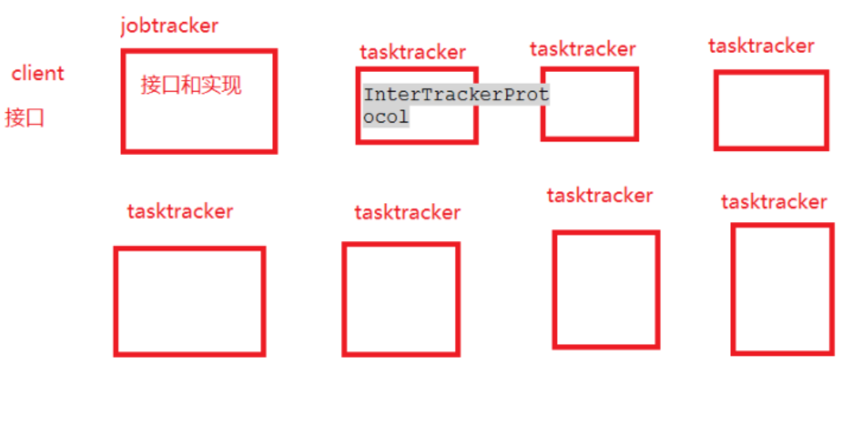

JobTracker实现的接口：





InterTrackerProtocol接口实现JobTracker和TaskTracker通信的功能，JobTracker是一个服务器；一个监听器？



JobSubmissionProtocol接口实现客户端和JobTracker通信的功能

TaskTracker实现的接口：



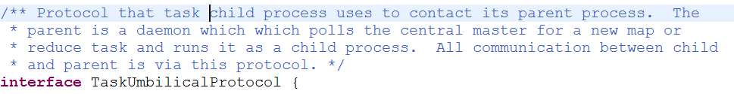

TaskUmbilicalProtocol---接口实现功能解释待定，子进程执行map和reduce的任务，主线程和jobTracker进行交互，这个接口用来主进程

和子进程进行交互使用



MapOutputProtocol -----接口实现MapOutputFile getFile方法，是reduce task返回计算结果的方法